ОБСУЖДЕНИЕ ПЛАНА МЕЖЕВАНИЯ ЗЕМЕЛЬ ОБЩЕГО ПОЛЬЗОВАНИЯ (ЗОП)
Пока межевание земель общего пользования в СНТ не сделано, по закону земли считаются собственностью муниципальной власти. А значит любые постройки на территории могут признать самостроем или распорядиться ими на свое усмотрение, не спрашивая разрешения у членов СНТ (есть пример СНТ в Раменском районе). Поэтому в интересах собственников участков подготовить проект межевания общих земель и утвердить задание для кадастровых инженеров. Учитывая, что с каждым годом стоимость всего возрастает, лучше закрыть вопрос с межеванием в этом году.
Вопрос о межевании ЗОП неоднократно обсуждался на наших ОС, но до практической реализации решений так и не дошло. Сошлюсь только на протоколы последних лет.
На очно-заочном голосовании 15.08 – 16.09.2023 г (вопрос 10) результаты по присоединению новых территорий к ЗОП были следующими:
1) земли у сторожки, под бочкой, стоянкой, мусоросборником, газохранилищем (1105 м2):
ЗА- 65 чел. ПРОТИВ - 9 чел.
2) земли за газохранилищем между СНТ «Колос» и «Луч» до мостика СНТ «Буревестник» (1864 м2):
ЗА - 37 чел. ПРОТИВ - 29 чел.
3) земли вдоль внешнего забора на ул. Строительной (239 м2): ЗА - 37 чел. ПРОТИВ - 29 чел.
На ОС 13.07.2024 (вопрос 12) обсуждалось присоединение тех же территорий:
1) ЗА – 52, ПРОТИВ – 3, ВОЗДЕРЖАЛИСЬ – 3;
2) ЗА – 36, ПРОТИВ – 14, ВОЗДЕРЖАЛИСЬ – 4;
3) ЗА – 31, ПРОТИВ – 18, ВОЗДЕРЖАЛИСЬ – 8.
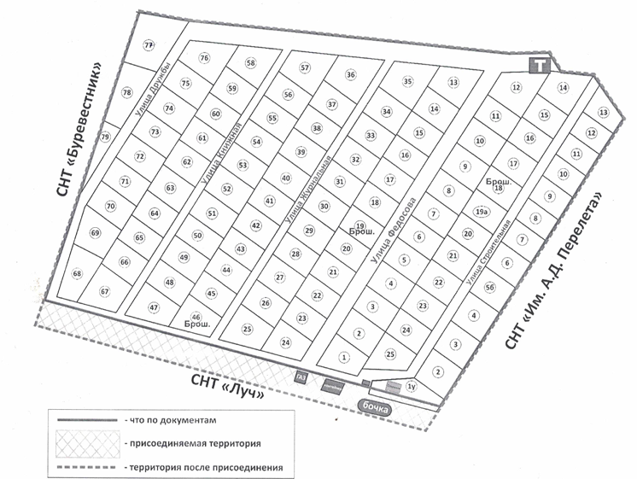
Общая площадь отведённых нам земель составляет 76 200 м2, из них 62 964 м2 – личные земельные участки, а 13 236 м2 – ЗОП. По закону и по документам сейчас нам принадлежит 13 300 м2 ЗОП, к этому мы можем добавить не более 10%; всё что сверх этого - по решению суда, что требует дополнительных расходов денег, времени и сил.
Следует также отметить, что захваченная нами полоса вдоль внешнего забора (3 территория) не относится к ЗОП – это расширение личных участков за счёт муниципальной собственности (т.к. ЗОП там нет по плану). Поэтому присоединение этой территории тоже без суда и дополнительных расходов со стороны владельцев этих участков не обойдётся.
КоАП РФ Статья 7.1. Самовольное занятие земельного участка или части земельного участка, в том числе использование земельного участка лицом, не имеющим предусмотренных законодательством РФ прав на указанный земельный участок, влечет наложение административного штрафа в случае, если определена кадастровая стоимость земельного участка:
на граждан в размере от 1 до 1,5 % кадастровой стоимости земельного участка, но не менее 5000 р.
на должностных лиц - от 1,5 до 2 % кадастровой стоимости земельного участка, но не менее 20 000 р. на юридических лиц - от 2 до 3% кадастровой стоимости земельного участка, но не менее 100 000 р.
Т.к. территории вдоль внешнего забора не относятся к ЗОП, их захват является инициативой владельцев соответствующих участков или того, кто ставил этот забор, и расплачиваться будут они, а не СНТ как юридическое лицо.
Когда речь заходит о межевании, неизменно всплывает вопрос о дренажной канаве между нами и СНТ «Берёзка», площадь которой составляет 1878 м2. Путём нехитрых вычислений, получаем ширину этой полосы 1878/311= 6,03 м. Если канава принадлежит нам, то все границы сдвигаются к забору «Берёзки», и мы остаёмся без центральной аллеи. Зато будем счастливыми владельцами речки с нечистотами, сливаемыми преимущественно с берега «Берёзки». Но если канава официально принадлежит нам, то и обслуживать её будем мы, и на содержание её в надлежащем санитарном состоянии будут утекать наши деньги, не давая видимого результата. Деньги, которые можно потратить на дороги и другие важные нужды СНТ.
КоАП РФ Статья 6.3. Нарушение законодательства в области обеспечения санитарно-эпидемиологического благополучия населения, выразившееся в нарушении действующих санитарных правил и гигиенических нормативов, невыполнении санитарно-гигиенических и противоэпидемических мероприятий, влечет предупреждение или наложение административного штрафа на граждан в размере 100-500 р.; на должностных лиц – 500-1000 р.; на юридических лиц – 10000-20000 р. или административное приостановление деятельности на срок до девяноста суток.

В 2025 г. когда мы пытались обсудить проект межевания, мне было поручено сделать запрос в Минэкологии и природопользования: относится ли речка или ручей, протекающий в канаве, к водным объектам. Был получен ответ следующего содержания. «В соответствии с картографическими материалами Московской области в границах испрашиваемой территории идентифицируется водный объект – ручей, статус которого, а также наличие гидравлической связи с иными водными объектами однозначно не определены. Отсутствие сведений о водных объектах не препятствует их идентификации в качестве водных объектов и не является основанием для неприменения в их отношении норм водного законодательства. Частью 8 статьи 27 Земельного кодекса Российской Федерации запрещается приватизация земельных участков в пределах береговой полосы, установленной в соответствии с Водным кодексом Российской Федерации.
Поэтому «битва за канаву» априори не имеет под собой законных оснований, и непонятно, какими мотивами руководствуются сторонники её присоединения.

ФЗ 217 Статья 17 п.1 (9), п.4 (в ред. Федеральных законов от 14.07.2022 N 312-ФЗ, от 22.07.2024
N 211-ФЗ) решения о проекте межевания принимаются большинством голосов участвующих в ОС членов товарищества.
После утверждения на ОС специалист выставляет его на публикацию, при отсутствии возражений, через 1 мес. регистрирует в ЕГРН.

Руководствуясь решениями ОС, нормами законодательства и здравым смыслом, кадастровый инженер отрисовала план с присоединением территорий, без которых мы не можем обойтись (1 группа). Был взят исходник, в соответствии с выделенным нам актом на земли; соблюдена конфигурация границ, общая площадь 7,6 га и площадь земель общего пользования (ЗОП) 1,33 га. Получился следующий план:

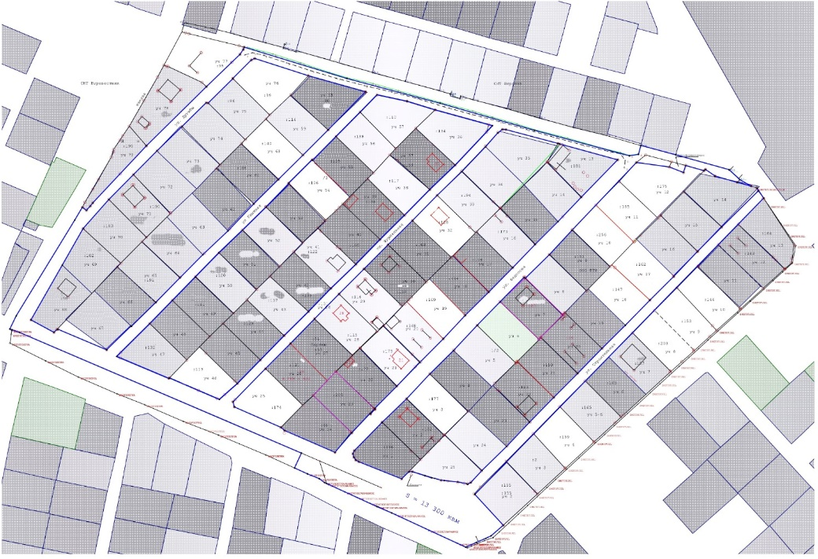
Сдвинув границу по полосе вдоль Луча, можно включить разрешённые нам ещё 10% ЗОП.
Но опять же, как в случае с канавой: если эти земли будут наши – нам их и содержать, соблюдать весьма затратные санитарные, противопожарные и прочие законодательные требования.
Прошу обдумать всё изложенное и принять решение по каждой границе плана межевания и общей площади ЗОП.

